Introdução à Linguagem HTML
HTML (HyperText Markup Language - Linguagem de Formatação de Hipertexto) é fruto do "casamento" dos padrões HyTime e SGML.
HyTime - Hypermedia/Time-based Document Structuring Language
Hy Time (ISO 10744:1992) - padrão para representação estruturada de hipermídia e informação baseada em tempo. Um documento é visto como um conjunto de eventos concorrentes dependentes de tempo (áudio, vídeo, etc.), conectados por webs ou hiperlinks.
O padrão HyTime é independente dos padrões de processamento de texto em geral. Ele fornece a base para a construção de sistemas hipertexto padronizados, consistindo de documentos que alicam os padrões de maneira particular.

SGML - Standard Generalized Markup Language
Padrão ISO 8879 de formatação de textos: não foi desenvolvido para hipertexto, mas torna-se conveniente para transformar documentos em hiper-objetos e para descrever as ligações.
SGML não é padrão aplicado de maneira padronizada: todos os produtos SGML têm seu próprio sistema para traduzir as etiquetas para um particular formatador de texto.
- DTD - Document Type Definition - define as regras de formatação para uma dada classe de documentos. Um DTD ou uma referência para um DTD deve estar contido em qualquer documento conforme o padrão SGML.
Portanto, HTML é definido segundo um DTD de SGML.
Todo documento HTML apresenta elementos entre parênteses angulares (< e >); esses elementos são as etiquetas (tags) de HTML, que são os comandos de formatação da linguagem. A maioria das etiquetas tem sua correspondente de fechamento:
<etiqueta>...</etiqueta>
Isso é necessário porque as etiquetas servem para definir a formatação de uma porção de texto, e assim marcamos onde começa e termina o texto com a formatação especificada por ela.
Alguns elementos são chamados “vazios”, pois não marcam uma região de texto, apenas inserem alguma coisa no documento:
<etiqueta>
Todos os elementos podem ter atributos:
<etiqueta atributo1=valor1 atributo2=valor2>...</etiqueta>
HTML é um recurso muito simples e acessível para a produção de documentos. Nestes “capítulos”, será possível aprender grande parte de seus elementos.

Editores HTML
São programas editores de código HTML que servem para facilitar o trabalho do designer que irá desenvolver a página.
Existem basicamente três tipos de editores:
- Editores de texto fonte
- editores de código pura; facilitam a inserção das tags, orientando o uso de atributos e marcações.
Ex.: W3e, HotDog, Crimson Editor.
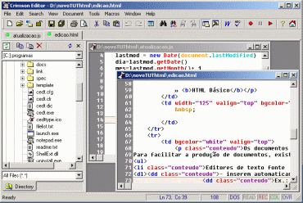
Tela do Crimson Editor
- Editores WYSIWYG (What You See Is What You Get)
- editores gráficos; oferecem ambiente de edição com interface mais amigável. Este tipo de programa oferece menos controle sobre o código, gera documentos com linhas desnecessárias tornando-os “pesados” ou incompatíveis com certas versões de browsers.
Ex.: FrontPage, Namo Editor, Dreamweaver, Adobe Go Live.
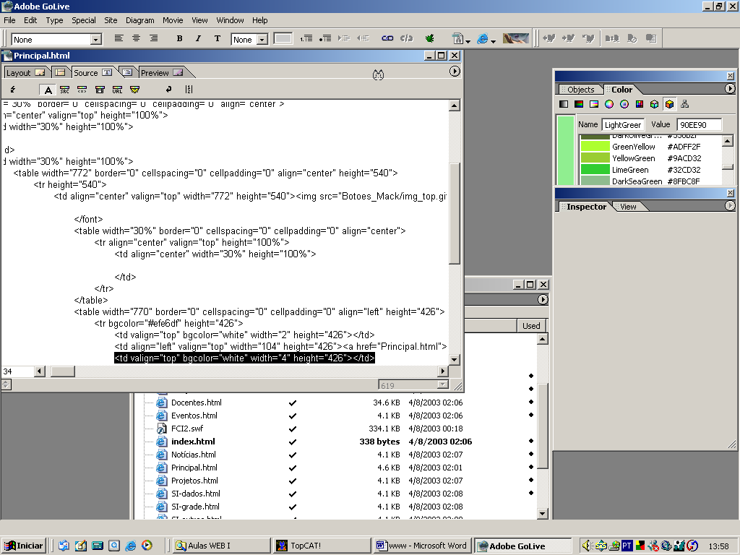
Tela do Adobe Go Live
- Editores Online (Automáticos)
- usado por sites de hospedagem de páginas gratuitas; o usuário escolhe a tela a partir de uma série de modelos (templates) , os dados são enviados através do preenchimento de formulários e a página vai sendo montada e colocada “no ar” automaticamente. Não dá opção de layout além do básico.

Além dos editores específicos para HTML, editores bastante utilizados, como o Word, entre outros, permitem a exportação de seus documentos próprios para o formato HTML.
O documento HTML produzido normalmente terá extensão .html ou .htm.

Bibliografia

http://www.icmc.usp.br/ensino/material/html/

RADFAHRER, Luli. Desig/Web/Design:2. Press Market.

